反恶意软件开发说明
CourseScanner v2.2.0 · 反恶意软件技术实验课

1 实现工具与项目范围
CourseScanner v2.2.0 是反恶意软件技术实验课的 Windows 桌面原型。它结合 SQLite 哈希签名、YARA 内容匹配和静态启发式检测，显示判定依据，并支持隔离、恢复和永久删除。

技术选型
工具 | 用途
Python 与 hashlib | 实现应用逻辑并计算 SHA-256
SQLite 与 sqlite3 | 在本地按索引查询签名
yara-python | 1 条演示规则和 13 条 Elastic Windows 检测规则
Tkinter 与 ttk | 提供高 DPI 图形界面，支持中文、英文和俄语
threading 与 queue | 后台扫描、停止控制和界面事件传递
zipfile 与 PyInstaller | 封装隔离文件，打包 Windows x64 程序

版本演进
v2.2.0 增加多来源 SQLite 导入、13 条 Elastic YARA 规则和两项 PE 区段检查，保留三语界面和连续扫描结果。公开发行包附带 ClamAV 数据；MalwareBazaar 数据可按官方条款自行获取和导入。
程序不运行样本，不包含动态行为分析、沙箱或实时防护。

2 软件架构与检测算法
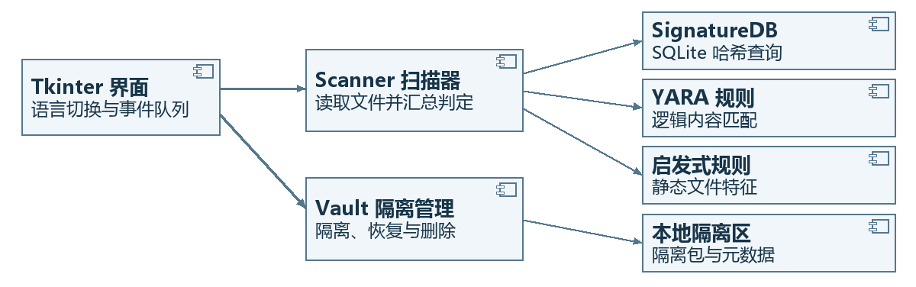
图 1 UML 组件图：扫描和隔离模块的依赖关系。

静态检测流程
1. 读取普通文件的字节快照，单文件上限为 32 MiB。读取失败、文件超限或 YARA 超时标为「未扫描」。程序不执行文件。
2. 计算 SHA-256，按索引查询 SQLite。外部签名表以「哈希＋来源」为主键，可保留多来源命中。对同一份文件字节运行 YARA：一条演示规则和覆盖 BlackBasta、LockBit、AgentTesla、AsyncRAT、Remcos 的 13 条 Elastic 规则。
3. 检查双扩展名和 PE 伪装；检查 PE 区段是否同时可写、可执行，以及可执行区段是否高熵。高熵也可能来自正常压缩，不等于恶意。
4. 哈希或 YARA 任一命中优先显示「签名命中」；否则，启发式命中显示「可疑」。没有命中显示「未发现威胁」，不等于确认文件安全。

3 扫描流程与文件处置
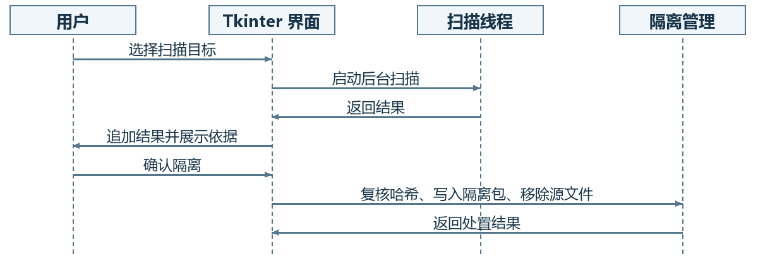
图 2 UML 时序图：从手动扫描到确认隔离。

扫描任务流程
后台线程通过队列发回结果，界面追加到已有列表。停止时等待当前文件处理完，不再扫描下一项。「清空结果」只清空当前会话的列表，不影响磁盘文件或隔离区。

隔离、恢复与删除
隔离前重新核对哈希，将原始字节和元数据写入唯一命名的隔离包，再次检查后移除原文件。元数据包含原路径、SHA-256 和检测依据。恢复前校验哈希，恢复时不覆盖已有文件。永久删除需要确认，不经过回收站。
隔离包不是沙箱。检查与移除文件不是一次原子操作，也不能靠这个原型遏制已经运行的恶意程序。

4 图形界面与验证
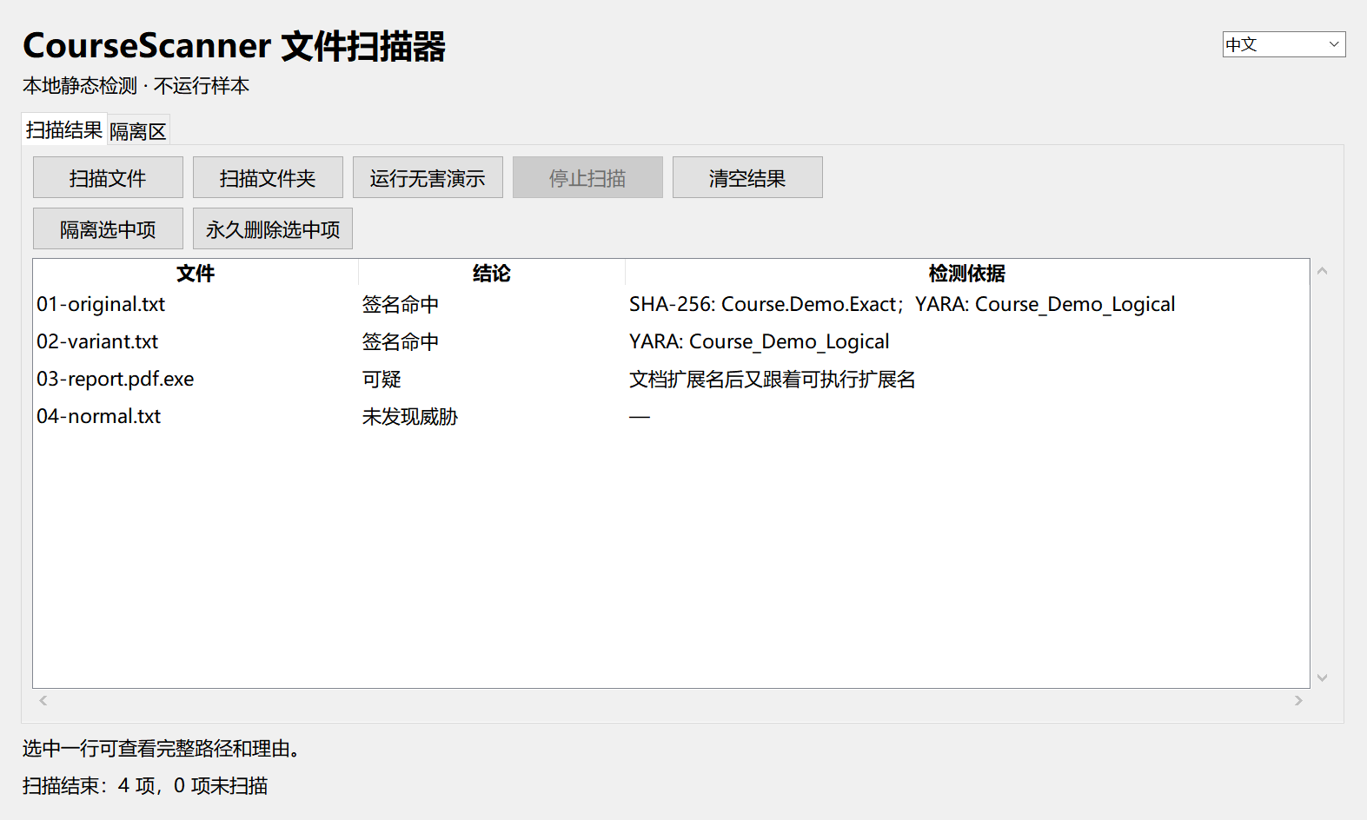
图 3 v2.2.0 实际界面：四个无害演示文件的扫描结果。
可以扫描文件、文件夹或运行内置演示。结果表显示判定和依据；右键可以打开文件所在目录，不会运行文件。隔离区可以恢复或永久删除条目。右上角可切换三种语言。
无害样本 | 实测结果
01-original.txt | SHA-256 和 YARA 均命中
02-variant.txt | 仅 YARA 命中
03-report.pdf.exe | 双扩展名触发可疑提示
04-normal.txt | 未发现威胁
17 项自动化测试及桌面测试通过。公开发行包带 117 条 ClamAV 来源记录；本地完整版另有 2,338 条 MalwareBazaar 记录。新增规则已验证能加载，未测真实样本检出率。
下载 GitHub Release 的 Windows x64 ZIP，完整解压后双击 EXE；保留旁边的 data 目录，无需安装 Python 或 MySQL。

